CYNTHIA MONTIER – DORIS TREMBLAY, MISE EN PLI, RESIDENCE DE TRAVAIL, HÔTEL CHICOUTIMI, 2017, QUÉBEC, CANADA

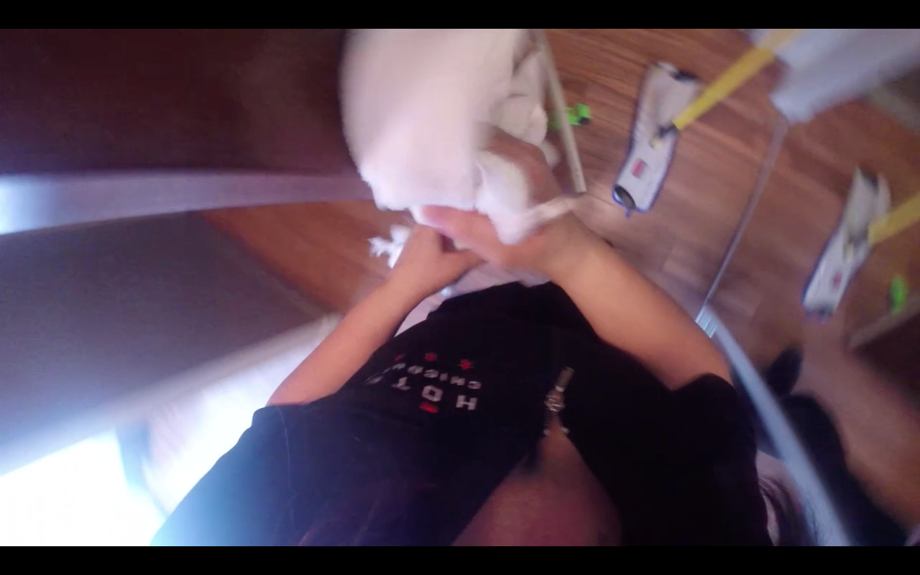

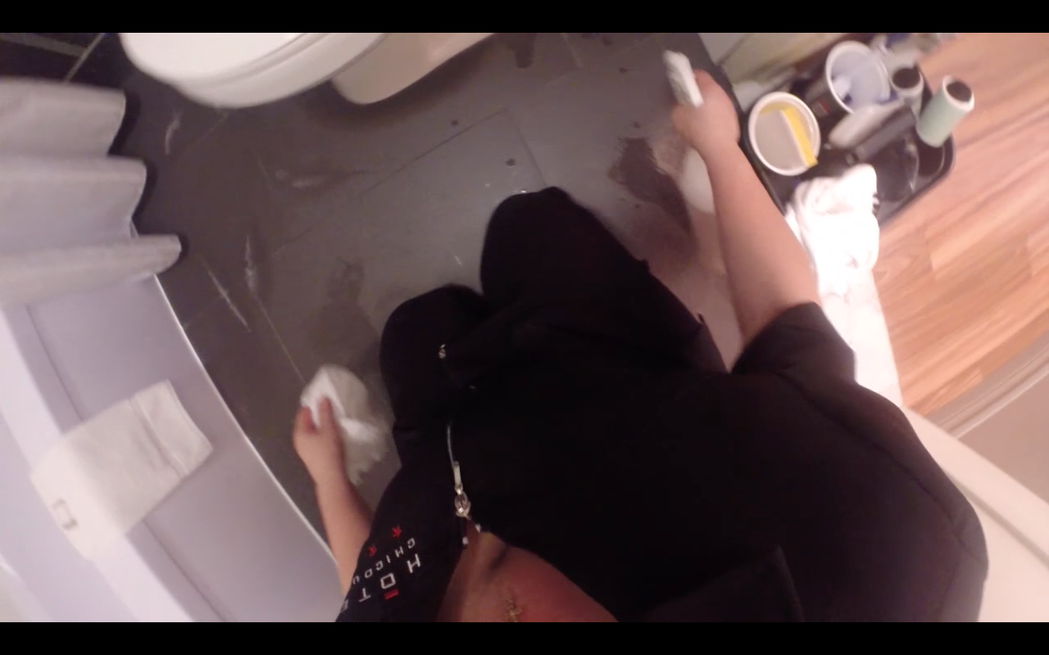

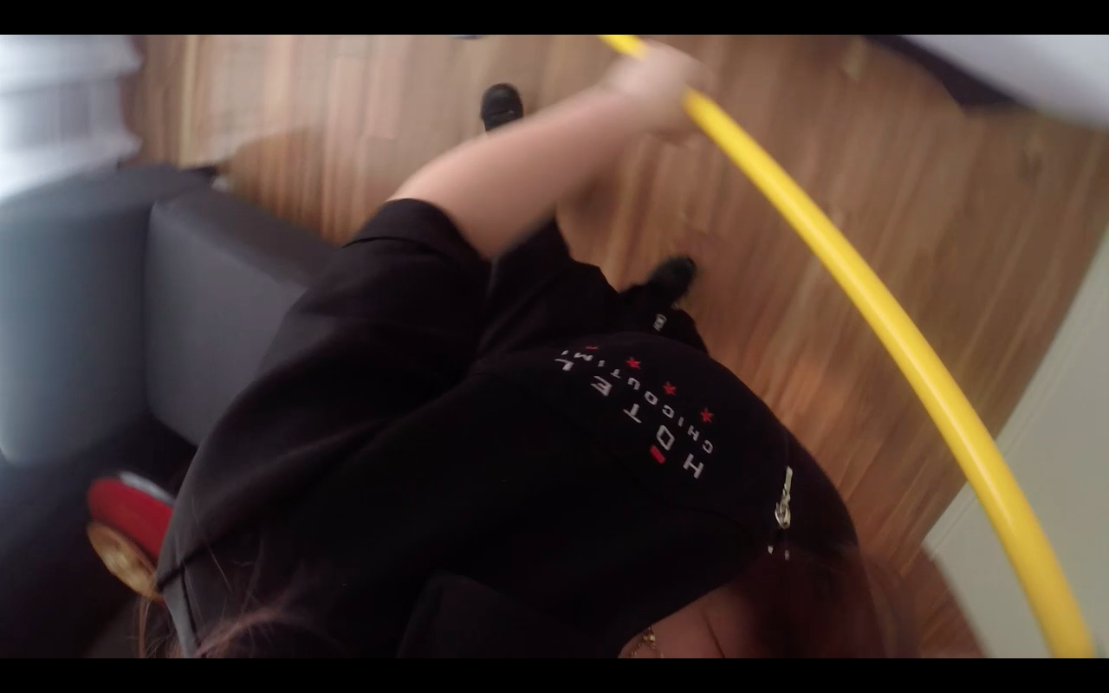

Mise en pli est un document vidéo à titre de dérivé de production dans le cadre d’une résidence de travail indisciplinée artiste/préposé.e.s- au-confort,« Récits de tâches », domestiquer la tache, d’une durée de trois mois, mise en place de manière non-commissionnée et officieuse à l’Hôtel Chicoutimi (QC, Canada). L’ouvrage consiste en le port de caméras Go-pro proposé aux travailleuses pendant leur temps de travail dans les chambres de l’Hôtel. Le document est rediffusé simultanément dans les moniteurs T.V. de l’Hôtel en boucle et retranscrit le temps de travail réel et les tâches partitionnées des oeuvrières dans leurs espaces d’exercice. Plus tard un vernissage est organisé, autour de l’œuvre d’une des préposé.e.s, les invité.e.s se retrouvent dans le hall de l’Hôtel pour prendre un café, observer les œuvres de l’artiste Guy Blackburn présentes dans les corridors (faites à partir d’un système de « tâches » de café), déambuler inattentivement dans l’établissement jusqu’à tomber sur Mise en pli. L’œuvre restituée traite du chantier de travail, entre autre, en non-lieu, du travail invisible et de ses perruques, des marges de manœuvre en entre-prise; C’est l’idée aussi de soulever la furtivité de gestes informulés ou échappés dans des systèmes quotidiens inventés, ceux du travail, ceux de manifestations et de savoir-faires ou corps de métiers distincts mais surtout, de leurs potentialités émancipatrices triviales et résistantes.

